Этапы работы над произведением | Деятельность педагога | Деятельность учащегося
На протяжении всего проекта ведется “Словарь новых слов”. Его пополняют учащиеся после прочтения произведения.
Читательская деятельность каждого участника проекта отражается в дневнике читателя. Ход работы над темой будет отражаться в таблице продвижения.
Е. Чарушин «Про больших и маленьких», “Медвежата”, “Волчишко”

Цель урока внеклассного чтения — предполагается, что к концу урока ученик будет воспроизводить содержание самостоятельно прочитанной книги по вопросам учителя; узнавать знакомые эпизоды и ситуации на иллюстрациях книги; высказывать оценочные суждения о поведении и поступках героев; высказываться на тему «Чем и почему интересно данное произведение».
Работа с текстом до чтения  Формы работы:  “ Батарея вопросов” | Актуализация знаний  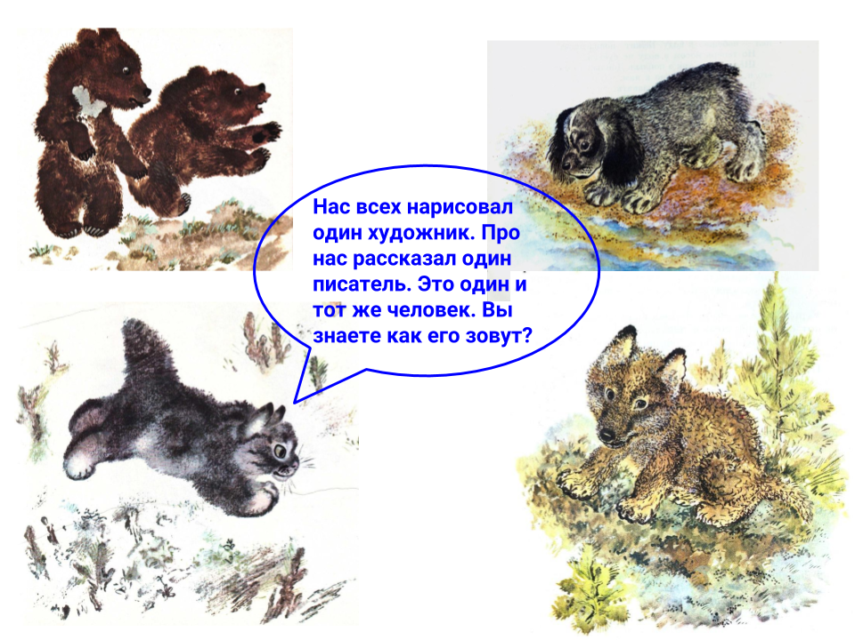  Основополагающий вопрос:  - Что необычное можно увидеть в произведениях Е. И. Чарушина?  Проблемные вопросы:  - Кто главные персонажи в произведениях Е. И. Чарушина?  - Как писатель показывает своих героев?  - Какую технику рисования использует Е. И. Чарушин?  “ Батарея вопросов”  Составьте как можно больше вопросов к произведению по его иллюстрации. | Задания первого этапа работы над текстом.  Что за зверь?  - Ознакомиться со стартовой презентацией. Ссылка ЗДЕСЬ  - Выполнить все организационные задания.  - Составить как можно больше вопросов к произведению по его иллюстрации и разместите на интерактивной доске. Не забудьте указать свои фамилию и имя. Ссылка на ресурс ТУТ  Читать книгу Е. Чарушина “Волчишко”  Слушать книгу Е. Чарушина “Волчишко”  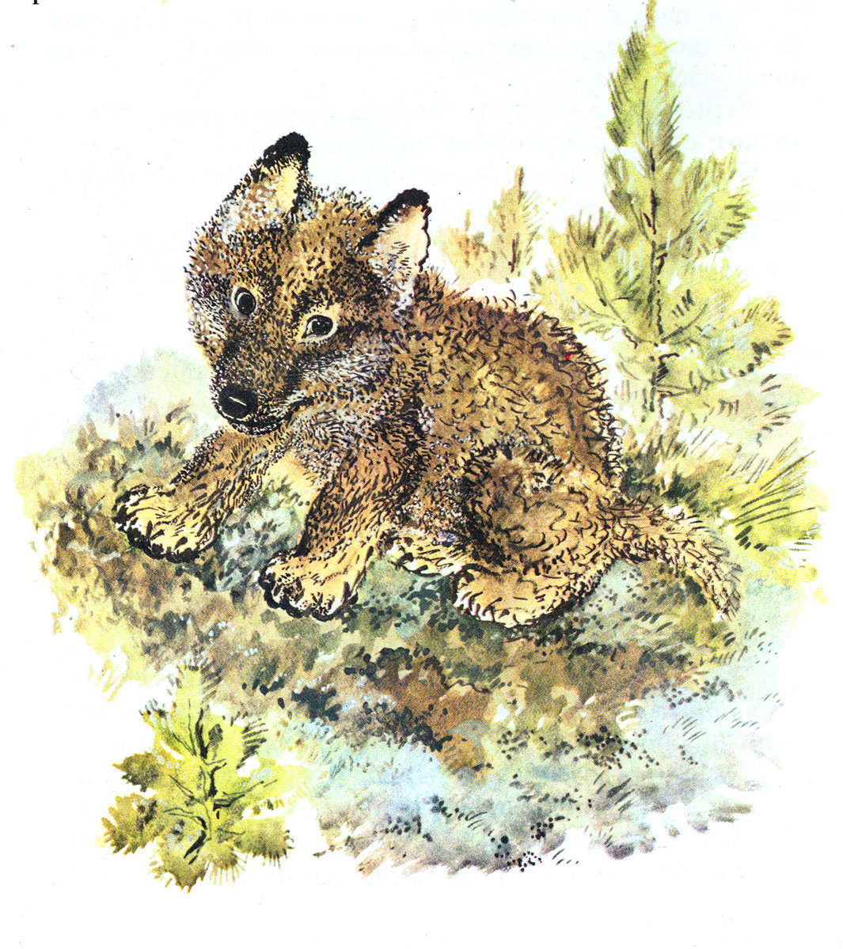
Работа с текстом во время чтения  Формы работы:  «Чтение про себя с пометами”. | Повышение качества чтения.  1) Организация вдумчивого чтения с помощью ведения “Словаря новых слов”.  - Какие новые слова вы узнали? Что они обозначают? Как узнали толкование нового слова?  2) Выбор способа первичного восприятия текста с учетом возрастных и индивидуальных возможностей учащихся и с учетом особенностей текста через применения приема “Пропущенное слово”.  - Выразительно зачитайте понравившийся отрывок из произведения, пропустив одно слово.  3)Выявление совпадений первоначальных предположений учащихся с окончательными выводами по тексту.  - Какие чувства испытывает главный герой в доме у человека? Приведите цитаты из текста, который подтвердят ваше мнение. (“Совсем испугался волчишко”…, “забился волчишко под кресло и стал там жить -дрожать”...)  - Где наш герой будет испытывать чувство радости?  - Как автор относится к своему герою?  - А зачем нужны страшные истории? | Задания второго этапа работы над текстом.  Ребятам о зверятах.  - Прочитать предложенный текст про себя.  - Каждой команде подготовить чтение любого отрывка произведения Е. Чарушина “Волчишко” из 40-50 слов с пропущенным словом. Аудиозапись можно сделать с помощью программы Vocal Remover Ссылка ЗДЕСЬ.  Образец чтения разместить в сообществе. Все участники сообщества могут прослушать отрывок текста, сверив с текстом, в комментариях сделать запись пропущенного слова.
Работа с текстом после чтения  Формы работы:  «Тонкие и толстые вопросы» | Концептуальная беседа по тексту.  1) Организация коллективной дискуссии.  Презентация писем от лица главного героя произведения.  2) Организация работы о личности писателя.  Ознакомление с творчеством писателя и художника.  3) Рисование графического рисунка, используя приём штрихования, раскрывает личностное отношение ребёнка к животному миру. | Задания третьего этапа работы над текстом.  В гости к чародею.  (ссылка ЗДЕСЬ)  - Какие слова мог бы сказать сам волчишко, если бы заговорил: человеку, собаке, коту? Каждая команда выбирает себе персонажа к которому хочет обратиться и оставляет свое письмо на интерактивной доске. Ссылка на ресурс ЗДЕСЬ  - Творческое задание. Друзья, вы любите рисовать? А рисовать животных? Давайте выполним иллюстрацию животных, используя прием штрихования.  Открой ссылку ТУТ
Рефлексия |  | - На какие вопросы вы нашли ответы? Запишите их с указанием своих фамилии и имени.  Ссылка на ресурс ТУТ  - Обратитесь к сетевой или школьной библиотеке для ознакомления с другими героями Е. Чарушина  Сетевая библиотека ТУТ  - Заполните ДНЕВНИК ЧИТАТЕЛЯ по образцу. Ссылка на шаблон дневника ТУТ

